

COURTIER ASSERMENTE – Olivier EVRARD
Tél : 02 99 202 202 – Fax : 02 99 202 200
BP 50 – 35404 ST-MALO Cédex – France

SAINT MALO, le 7/06/2012 $ 1,2552

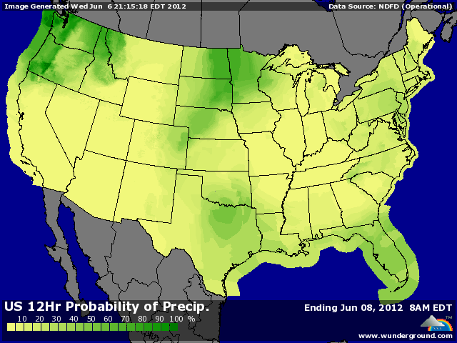

BLE : + un retour d’une analyse haussière sur l’économie après les déclarations de la FED sur un éventuel soutien et les discussions en cours au sein de l’UE pour savoir quelle méthode utiliser pour soutenir l’Espagne et non pas si il faut soutenir l’Espagne, nuance,
+ le marché rebondit avec des couvertures de shorts dans une tendance légèrement survendue,
+ la reprise des bourses, de l’or et de l’énergie, cumulée à une baisse du dollar profite à l’ensemble des MP,
+/- la pression de récolte se fait sentir aux US, même si qq pluies perturbent un peu les opérations. L’avance est importante cette année,
+/- Informa annonce une récolte de BH en baisse de 18 millions de bx sur les chiffres de l’USDA de mai, mais l’ensemble des opérateurs attendait une baisse plus sensible,

MAÏS : + un marché largement supporté par la météo avec moins d’eau et un renforcement des températures d’ici le we, avant un passage meilleur sur les 6/10 prochains jours et puis le retour d’un anticyclone (temps chaud et sec) à l’horizon 11/15 jours,
+ le maïs a besoin de pluies efficaces rapidement afin d’écarter le risque du stress hydrique au moment de la pollinisation. Les réserves d’eau des terres sont plutôt basses,
+ après l’évolution des derniers jours, le marché reste encore survendu,
+/- la production d’éthanol est en hausse de 0,22% sur 8 jours mais en baisse de 1,2% sur 1 an. La consommation de maïs reste cependant toujours > aux besoins (96,3 contre 93,3),
- le Brésil annonce être bientôt prêt à répondre aux exigences de la Chine en vue d’exporter du maïs,

SOJA : + les fonds aux achats dans la tendance générale avec une reprise de l’économie et surtout l’attente par les opérateurs de mesures venant de la FED,
+ une demande toujours soutenue (vente de 120KT sur 2011/12 à la Chine) alors que les disponibilités diminuent de jour en jour,
+ la météo sera essentielle sur les 15 prochains jours, avec des sols secs et un rating qui a démarré sous les attentes et la moyenne,
+/- Informa voit la récolte brésilienne à 66,4 millions de mt (65 USDA mai) et à 40 celle de l’Argentine (42,5 USDA mai), alors que la moyenne des attentes pour le prochain rapport s’établit respectivement à 65,6 et 40,7 millions de mt,

A SUIVRE : les fonds avant un we plutôt sec, la météo et le volet économique si la FED et l’UE arrivent à redonner espoir aux marchés en prenant des mesures appropriées pour relancer l’économie d’un côté et pour mettre fin à la crise de la dette en Europe.

